AVULNERABILIDADE DO PATRIMÔNIO CULTURAL DO VALE HISTÓRICO DE SÃO PAULO ÀS MUDANÇAS CLIMÁTICAS:PERCEPÇÕES SOCIAIS E AÇÕES POLÍTICAS

Silvia Helena Zanirato
Universidade de São Paulo - Brasil
Pesquisa financiada pela FAPESP

Resumo
A comunicação visa apresentar os resultados da investigação em curso desenvolvida sob os auspícios da FAPESP/CONDEPHAAT e que tem por objetivo identificar a vulnerabilidade do patrimônio cultural do Vale Histórico Paulista, constituindo por seis municípios: Arapeí, Areias, Bananal, Queluz, São José do Barreiro e Silveiras. Esses município são detentores de um rico patrimônio cultural, expresso em igrejas, palacetes e solares em estilo colonial e neoclássico, bem como fazendas cujas sedes são casarões decorados com mobiliário importados e com afrescos nas paredes. Quase todas as edificações são oriundas do período cafeeiro, em que o Vale viveu momentos de intensa prosperidade, findado com o deslocamento do plantio para a zona oeste do estado de São Paulo. As edificações foram construídas em pau a pique e adobe, tendo como principais materiais estruturais e decorativos compostos argilosos, madeiras, metais e derivados de fibras naturais. O Vale é também uma região considerada de grande vulnerabilidade (exposição e susceptibilidade) às chuvas intensas, devendo-se esperar para ele um incremento nos conteúdos médios e nos ciclos anuais de umidade relativa e temperatura em função das mudanças climáticas globais, com que podem agravar os riscos à conservação desse patrimônio.
Com vistas a encontrar meios de adaptação aos efeitos climáticos a pesquisa busca inventariar o patrimônio desses municípios, apresentado seu estado atual de forma a gerar informações que possam subsidiar ações de prevenção aos danos possíveis de ocorrer nos bens referidos.

Apresentação
O Vale Histórico está situado entre as Serras da Mantiqueira e da Mar, no Estado de São Paulo, uma região que contém um rico patrimônio cultural, cujas raízes remetem aos primórdios do cultivo do café em São Paulo e que se expressa em um conjunto arquitetônico de casas e igrejas em estilos colonial e neoclássico, presentes nas cidades, e em fazendas dotadas de casarões, senzalas, tulhas e moinhos. O Vale se distribui por um entremeio de morros, onde se veem rios serpenteando e cachoeiras de águas límpidas e geladas.
As cidades da região, Silveiras, Areias, São José do Barreiro, Arapeí, Queluz e Bananal, nasceram no período colonial, originadas de ranchos de tropa, no caminho aberto para conectar São Paulo ao Rio de Janeiro (CORDEIRO, 2009).
Em um primeiro momento, os rancheiros viviam de subsistência, com poucos excedentes a ser comercializados. No inicio do século XIX o cultivo do café e o emprego da mão de obra escrava chegaram à região. As terras férteis do vale e o clima ameno atraíam grandes investidores e os lucros obtidos com a comercialização do café foram aplicados na ampliação da plantação de café e na adquisição de mais escravos.
Até meados do século XIX as sedes das fazendas eram rústicas. O final de tráfico de escravos levou os proprietários a sofisticarem seu modo de vida e as fazendas foram modificadas, com a construção de ricos palacetes, decorados com móveis importados e com afrescos nas paredes. Os adornos evidenciavam a opulência do modo de vida dos proprietários locais. As cidades também cresceram e receberam edificações luxosas (casas, teatros, cafés), com técnicas de construção inspiradas nas edificações da corte portuguesa (MILLIET,1982).
Ao final do século XIX, a prosperidade obtida com o café acabou. Contribuiu para isso a abertura da estrada de ferro Santos-Jundiaí, que propiciou a expansão da plantação de café para terras más férteis, situadas na região oeste do Estado de São Paulo. Os fazendeiros experimentaram a decadência e seus herdeiros não conseguiram manter as fortunas recebidas. Aos poucos a criação de gado tomou o lugar das antigas plantações de café. A crise econômica continuou, acompanhada pela diminuição da população, que chegou a índices de perda populacional de 28,11% em 30 anos (MILLIET, 1982, p. 41).
Por essa mudança todas, as cidades passaram a ser conhecidas como “cidades mortas”, uma designação atribuída a Monteiro Lobato, ou seja, cidades “empobrecidas pela decadência do café e marginados pelo deslocamento do eixo de circulação da via férrea, e que “bruxuleavam” nas primeiras décadas do século XX” (MÜLLER, 1969, p. 107).
Passados cem anos a região continua pouco produtiva e agora, início do século XXI, despontam iniciativas de usar as edificações, consideradas patrimônio cultural, como um atrativo para o turismo cultural e a exploração da beleza paisagística pelo ecoturismo.
Como exemplos do patrimônio edificado destacam-se os Centros Históricos de Queluz, Silveiras, Arapeí, Areias, São José do Barreiro e Bananal, que abrigam mansões e igrejas em estilo colonial e neoclássico, com edificações sempre no alineamento das ruas, construídas com vigas de madeira ou pedra, que empregam as técnicas de pau a pique e adobe. Nas mais ricas, geralmente sobradadas, ha balcões com gradis de ferro, telhas coloniais e enormes janelas emolduradas. As paredes internas são adornadas com pinturas artísticas e muitas vezes revestidas com madeira de lei. Os móveis são do século XVIII, em grande parte, franceses.
No campo se veem casas rurais de paredes brancas, com portas e janelas coloridas, rodeadas de muros de pedra, com pátios internos, senzalas, estábulos, tulhas e outras dependências. Uma parte desse conjunto é protegido pelo Instituto de Patrimônio Histórico e Cultural - IPHAN, como a Fazenda Pau d’alho, em São José do Barreiro, construída em 1817.
Além dos bens já protegidos, há outros que se encontram sem qualquer tipo de amparo normativo que legitime a salvaguarda. É o caso do Clube dos 200, um casarão com arquitetura colonial espanhola, inaugurado em março de 1928. Detalhes como os azulejos hidráulicos e colunas com acabamentos jônicos e dóricos atestam o cuidado com a arquitetura. A construção foi realizada sob as ordens de Washington Luiz, Presidente da República de Brasil nos anos 1920, como um lugar especifico para reuniões políticas e de negócios.
Há, sem dúvida alguma, uma grande riqueza no patrimônio cultural edificado da região, mas ele se encontra em boa parte relegado aos maus tratos do tempo e sofrendo as dificuldades de manutenção dos proprietários atuais, que não têm capital e nem interesse em investir na recuperação dos imóveis. Além das dificuldades de manutenção das edificações, há outros riscos que se avizinham no local, resultantes de eventos climáticos extremos que têm afetado a região e que podem ser acentuados num cenário de mudanças climáticas, com aumento de chuvas e ventos na região (ALVES e OJIMA, 2008, p. 14).
A estação meteorológica da cidade de Bananal, por exemplo, registrou em uma série de 18 anos, que 25% dos meses mais chuvosos a quantidade de precipitação excedeu 191 mm. As chuvas tendem a concentrar-se nos meses de verão, quando ocorrem os eventos de maior intensidade, em resposta a atuação de frentes frias, cuja frequência é responsável pelas variações nas precipitações anuais (COELHO NETTO & SANTOS 1979).
A madeira, constituída por fibras é sujeita a absorção e deserção da água, mesmo na fase gasosa, em função da umidade relativa do ar e, desta forma, sofre ciclos de expansão e contração que – em longo prazo – induz a ranhuras de diferentes graus de amplitude. A esse efeito associa-se o ataque de insetos xilófagos (cupins e traças), micro-organismos (fungos e bactérias) e ervas daninhas, que também são fatores de agressão física fortemente dependentes da umidade e temperatura (GRIFFIN, 1977).
A arquitetura em terra tem como ingredientes a mistura de terra e água, que pode vir acompanhada de aditivos como fibras vegetais, óleos, pelos e sangue animais. Esse material, sensível à infiltração em eventos de chuva é também sujeito a fenômenos como o estres mecânico, transições de fase, eflorescência, agressão por líquen e outros agentes biológicos, lixiviação ácida (ou alcalina), eventualmente com a participação de substâncias contaminantes presentes no ar (AMOROSO & FASSINA, 1983).
Os riscos de perda desses bens são enormes e podem não só comprometer a história e a memória dos municípios, como comprometer a moradia de muitas famílias que ainda se encontram nos casarões e casas em precário estado e as iniciativas que buscam no turismo um meio de geração de renda para os municípios.
Justamente pela riqueza patrimonial do local, entendemos que é possível melhor conhecer os riscos existentes e os prognosticados em médio e longo prazo e pensar em estratégias de monitoramento que possibilitem planejar antecipadamente medidas necessárias para a adaptação e a mitigação. Por isso, a investigação que fazemos pretende ser uma contribuição para a formulação de políticas de ordenamento municipal, políticas de gestão e de ações federais em torno da proteção e da formulação de critérios de aplicação de recursos e financiamento.

O inventário desses bens

Para melhor conhecer a situação do patrimônio cultural edificado está sendo realizado um inventário dos bens, ou seja, um conhecimento prévio e exaustivo do bem que implica em seu registro e identificação.
Os inventários são instrumentos de documentação que produzem uma informação especializada sobre o bem, entre os quais a identificação, descrição e localização do mesmo, seus valores históricos, artísticos, culturais, sua conformação material, as técnicas empregadas em sua fabricação, os materiais e métodos empregados em sua produção, as intervenções porventuras havidas no mesmo, os componentes primitivos e os acréscimos posteriores, suas dimensões e estado de conservação. O inventário é um instrumento importante para a conservação e consiste no primeiro passo para a intervenção ativa e a proteção do bem patrimonial. Sua execução pressupõe o reconhecimento do bem como um elemento que exige tutela e proteção (GONZALES-VARAS, 2003).
O inventário como um instrumento de proteção legal encontra amparo na Constituição Brasileira de 1988, que o considera um instrumento jurídico de preservação do patrimônio cultural, ao lado do tombamento, da desapropriação, dos registros, da vigilância e de outras formas de acautelamento e preservação (CONSTITUIÇÃO Federal, 1988, art. 216, § 1º). Por essa razão ele é tido como "um ato administrativo declaratório restritivo porquanto importa no reconhecimento, por parte do poder público, da importância cultural de determinado bem, daí passando a derivar outros efeitos jurídicos objetivando a sua preservação" (MIRANDA, 2008, p. 12).
A segunda etapa para que a conservação se faça consiste na análise do estado material do bem.
Cada objeto ou bem material é constituído por um ou mais materiais, foi criado com técnicas particulares e se situa em um determinado lugar, exposto a fatores de deterioração em maior ou menor intensidade. Para melhor compreender esse estado há que se fazer um diagnóstico, ou seja, uma análise dos materiais e a identificação de patologias e de eventuais mecanismos de deterioração em ato, objetivando a apresentação de possíveis soluções. Para isso, empregam-se métodos analíticos variados que dependem da natureza do bem, de sua estrutura física, de seu tamanho e de sua localização, e, sobretudo, da informação analítica desejada, do grau de precisão e acurácia, da complexidade de matriz em exame e da possibilidade de realizar uma amostragem e/ou uma análise com caráter não-destrutivo (ZANIRATO e CAVICCHIOLI, 2013).
Trata-se, por conseguinte, de um procedimento que visa ao conhecimento pormenorizado dos fatores de agressão que incidem sobre o bem e que podem prejudicá-lo.
A realização do diagnóstico comporta etapas que ensejam:
a. caracterizar o objeto em termos de seus elementos constitutivos e suas técnicas de execução,
b. definir seu estado de conservação e diagnosticar possíveis alterações ou patologias,
c. identificar os fatores de deterioração e determinar como esses fatores incidem sobre o bem,
d. orientar a eleição dos tratamentos, produtos ou operações de conservação mais adequados para o ambiente e de conservação e ou restauração do bem

O diagnóstico deve ainda incluir
a. estudos documentais sobre o bem que considerem as transformações sofridas pelo mesmo como acréscimos, repintura, atualização estética e funcional,
b. análise das condições ambientais: temperatura e umidade relativa do ar, tipo e intensidade da radiação luminosa, poluentes atmosféricos,
c. análise de detalhes precisos de técnicas empregadas, o que requer o uso de fotografias, técnicas de irradiação, microscopia, etc. (GONZALES-VARAS, 2003, p. 88-89).

Os resultados obtidos até o momento

O inventário esta sendo depositado no site www.valehistoricopaulista.com.br
Até o momento foram efetuados inventário em 3 municípios: Areias, São José do Barreiro e parte de Bananal, o que compreende 102 imóveis. Há, no banco de dados interno ao site, o registro de 72 bens inventariados.
O inventário segue a seguinte ordem, abaixo exemplificada:

- Identificação: E. E. Barão da Bocaína
- Responsável: Silvia Zanirato/Danilo Sato
- Data: 26 e 27 de Julho de 2012

Localização
- U.F.: São Paulo
- Município: Areias
- Localidade: Centro
- Endereço completo: Comendador Sampaio, 32, Centro
- Código Postal: 12.820-000
- Coordenada geográfica: 22°34' S, -22,57972 44°41' O -44,69694 519 m.s.n.m.
Propriedade: Pública
Identificação do proprietário: Prefeitura Municipal de Areias
Contato: Rodrigo Valério da Silva Farias
Natureza do bem: Imóvel
Contexto: Urbano com entorno preservado
Proteção existente: Lei municipal de preservação das fachadas
Estado de conservação 1: Muito alterado
Estado de conservação 2: Bom

Imagens
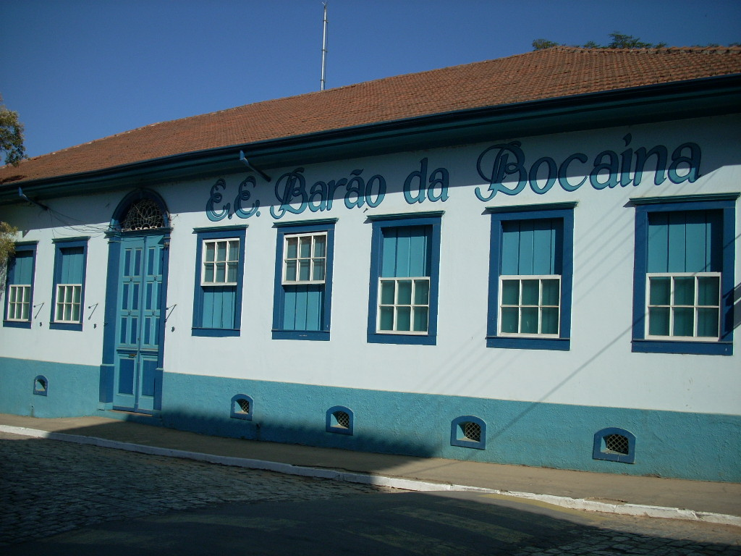
Dados complementares
Planta em formato de L, embasamento em pedra, paredes externas em adobe, internas em pau-a-pique, 1 pavimento e 1 porão com 5 óculos (com tela protetora em grade em ferro). Soleira em pedra granítica.
Cobertura: telhado em quatro águas, telhas francesinhas (refeito). Cimalha lisa.
10 janelas na fachada principal, distribuídas simetricamente em torno da porta frontal. Janelas com esquadria em madeira, parte externa em guilhotinas com vidro e parte interna em 2 folhas, em régua, que abrem para dentro.
As janelas do fundo apresentam sobrancelha.
Porta com esquadria em madeira, verga curva, 2 folhas, almofadadas, bandeira em curva, ferro trabalhado em forma de calda de pavão.
Na lateral esquerda há 1 janela com esquadria em madeira, parte externa em guilhotinas com vidro e parte interna em 2 folhas, em régua, que abrem para dentro e 1 porta com esquadria em madeira, de duas folhas, lisas.

Informações complementares
Entrada com soleira de granito e piso em azulejos hidráulico na entrada. Rodapés de madeira.
Possui 3 salas de aula, 1 biblioteca, 3 salas administrativas, 2 salas de recursos, 1 corredor, 1 pátio (bem alterado), 1 entrada. Na parte interna há ainda 8 janelas na fachada de atrás e 2 portas com esquadria em madeira, duas folhas em régua e com sobrancelhas, 2 janelas com esquadria em madeira, em guilhotina para fora e 2 folhas em régua.
Ha 10 portas internas, todas com esquadria em madeira. 3 delas com bandeira e sobrancelha, 1 sem bandeira e com sobrancelha e 3 com bandeira e sem sobrancelha.
Segundo o informante, as paredes, o piso e as aberturas são originais.

Informações históricas:
A construção é de 1863 e pertenceu Gabriel da Silva Leme, que recebeu de herança do Capitão-mor Gabriel Serafim da Silva. Foi residência do Sr. Gabriel da Silva Leme que ocupou o cargo de Presidente de Intendência Municipal de Areias no ano de 1842. O prédio funcionou como hospital, cinema e correio. Em 1911 foi doado para a atividade das Escolas de Areias, passando a se chamar "Barão da Bocaina"
Neste prédio também funcionou a Escola Estadual Professor Julio da Costa Sampaio Filho, que veio a ser municipalizada e transferida para um novo prédio. Há indícios que este prédio funcionou de pensão quando Monteiro Lobato morou na cidade, em sua época de promotor publico, e que ele próprio se hospedou no local.
Planta/ Croqui
Tipologia: Civil
Época da construção: Iniciada em 1863 e terminada em 1865
Topografia do terreno: Ligeiro aclive
Pavimentos: 1
Uso original: Residência
Uso atual: Escola Estadual
Medidas gerais da edificação
- Altura fachada frontal: 7m
- Altura fachada posterior: 7 m
- Largura: 70 m
- Profundidade: 45 m

Riscos
- Riscos naturais e antrópicos (grau/detalhamento do risco):
- Trepidação por veículos que transportam madeira, problemas com chuva. A manutenção do telhado tem impedido goteiras e infiltração. Não há cupins.

Referências
- http://www.pousadacaminhosdabocaina.com.br/p-tur-areias.html
- http://www.valedoparaiba.com/imagens_vale/areias3.ASP

Considerações finais

Dentre os bens inventariados observa-se um número muito expressivo de edificações em risco. Esses são resultantes, em sua maioria, da presença de cupins que destroem as madeira. Há ainda edifícios que estão abandonados, nos quais se vê problemas na cobertura, com gotejamento que está a comprometer as paredes e as vigas de sustentação. A incidência maior de dias de calor e a intensificação de precipitações podem comprometer ainda mais a situação levando ao aumento dos insetos xilófagos e de umidade nas estruturas das construções.
A expectativa é que o projeto, ao se encerrar, tenha ido além de discussões técnicas sobre a salvaguarda de materiais de edificações e tenha entrado no campo da compreensão patrimonial como algo vinculado a um território determinado, como um lugar histórico que dá sentido à comunidade que vive ali. A proposta de intervenção, portanto, busca observar os aspectos formais e os usos sociais do patrimônio, reconhecendo a importância dos bens porque muitos são moradias de pessoas, locais onde se estabelecem relações sociais e que também são meios reais de obtenção de renda para a população da região. As mudanças climáticas podem prejudicar e fazer fracassar a forma que o patrimônio assume na localidade: moradia e fonte de ingressos. Degradar ou perder esse patrimônio significa por em risco habitações e empregos gerados pelo turismo nas localidades examinadas.
O desafio a ser enfrentado é o de incluir a dimensão humana no projeto e assim sensibilizar gestores públicos a considerar de forma mais ativa os riscos e as incertezas dos efeitos das alterações climáticas sobre os bens que integram o patrimônio cultural. Tais questões são técnicas, políticas e éticas e implicam na proteção de bens culturais diante da percepção de riscos, pois existe o dever de encontrar meios que evitem os potenciais danos aos bens culturais, mais do que buscar controlá-los a posteriori.

Referências bibliográficas
ALVES, Humberto P. da F. e OJIMA, Ricardo. Vulnerabilidade às Mudanças Climáticas nas Áreas Urbanas do Estado de São Paulo: Mudança no Regime de Chuvas e Características Socioeconômicas e Demográficas da População. IV Encontro Nacional da Anppas 4, 5 e 6 de junho de 2008 - Brasília - DF – Brasil.
AMOROSO, G.G.; FASSINA, V. Stone decay and conservation. Atmospheric pollution, cleaning, consolidation and protecting. New York: Elseviere Science Publishing Company, 1983.
COELHO NETTO, A. L. & SANTOS, A.A.M. 1979. Análise de freqüência das chuvas no Maciço de Tijuca, RJ. Rev. bras. Hidrol. Rec. Hídricos, 2:3-18.
CONSTITUIÇÃO da República Federativa do Brasil, 1988. Disponível em www.planalto.gov.br/legislação. Acesso em 01 out 2012.
GONZÁLEZ-VARAS, Ignacio. Conservación de bienes culturales. Madrid: Catedra, 2003.
MILLIET, Sérgio. O roteiro do café e outros ensaios. 4. ed. São Paulo: Hucitec; Instituto Nacional do Livro, 1982.
MIRANDA, Marcos Paulo de S. O inventário como instrumento constitucional de proteção ao patrimônio cultural brasileiro. Jus Navigandi, Teresina, ano 12, n. 1754, 20 abr. 2008, pp. 1-35. Disponível em: http://jus2.uol.com.br/doutrina/texto.asp?id=11164. Acesso em: 08 out. 2012.
MÜLLER, Nice L. O Fato Urbano na Bacia do Rio Paraíba do Sul – São Paulo. Rio de Janeiro, IBGE, 1969.
ZANIRATO Silvia Helena e CAVICCHIOLI, Andrea. Estratégias de conservação do patrimônio cultural material. Revista Memória em Rede, Pelotas/RS v. 3, n. 8 2013.

